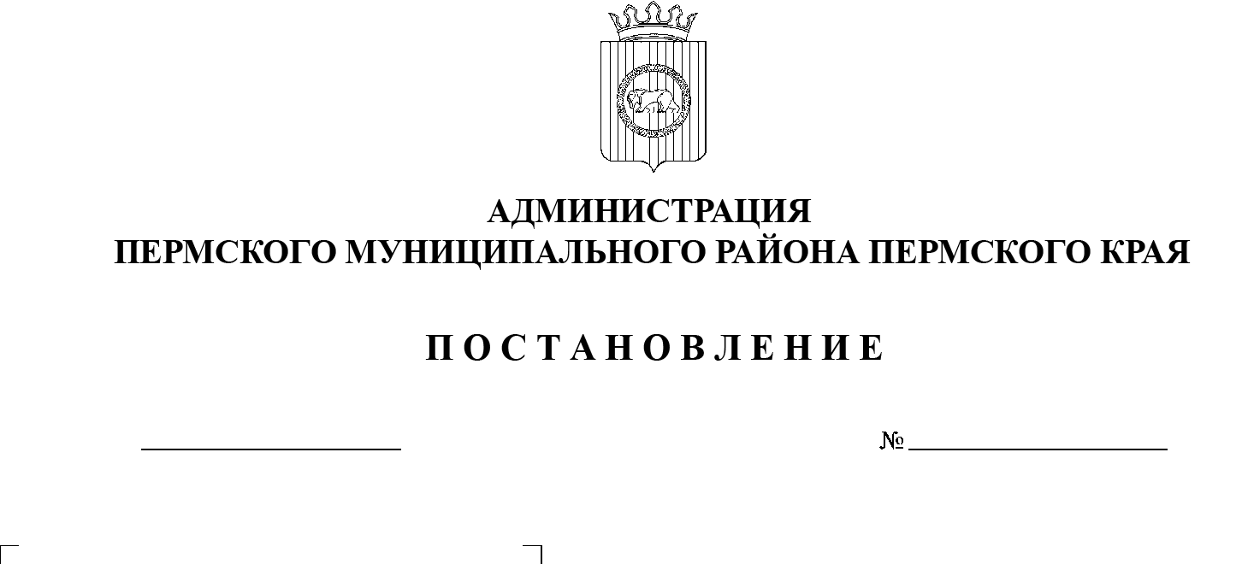
СЭД-2022-299-01-01-05.С-756
Об утверждении проекта планировки и проекта межевания по объекту «Строительство объектов системы ППД для скважины № 319 Баклановского месторождения»
21.12.2022

В соответствии с частью 13 статьи 46 Градостроительного кодекса Российской Федерации, пунктом 26 части 1 статьи 16, статьей 28 Федерального закона от 06 октября 2003 г. № 131-ФЗ «Об общих принципах организации местного самоуправления в Российской Федерации», частью 4 статьи 4 Закона Пермского края от 29 апреля 2022 г. № 75-ПК «Об образовании нового муниципального образования Пермский муниципальный округ Пермского края», пунктом 6 части 2 статьи 47 Устава муниципального образования «Пермский муниципальный район», протоколом общественных обсуждений по проекту планировки и проекту межевания по объекту «Строительство объектов системы ППД для скважины № 319 Баклановского месторождения» от 01 декабря 2022 г., заключением о результатах общественных обсуждений по проекту планировки и проекту межевания по объекту «Строительство объектов системы ППД для скважины № 319 Баклановского месторождения»
администрация Пермского муниципального района ПОСТАНОВЛЯЕТ:
1. Утвердить проект планировки по объекту «Строительство объектов системы ППД для скважины № 319 Баклановского месторождения», с шифром 2021/354/ДС59-РРТ, согласно приложению 1 к настоящему постановлению.
2. Утвердить проект межевания по объекту «Строительство объектов системы ППД для скважины № 319 Баклановского месторождения», с шифром 2021/354/ДС59-РМТ, согласно приложению 2 к настоящему постановлению.
3. Управлению архитектуры и градостроительства администрации Пермского муниципального района в течение 7 дней со дня принятия настоящего постановления направить проект планировки и проект межевания территории главе Пермского муниципального округа.
4. Настоящее постановление опубликовать в бюллетене муниципального образования «Пермский муниципальный округ» и разместить на официальном сайте Пермского муниципального округа в информационно-телекоммуникационной сети Интернет (www.permraion.ru).
5. Настоящее постановление вступает в силу со дня его официального опубликования.
6. Проект планировки и проект межевания территории разместить на официальном сайте Пермского муниципального округа в информационно-телекоммуникационной сети Интернет (www.permraion.ru).
7. Контроль за исполнением настоящего постановления возложить на начальника управления архитектуры и градостроительства администрации Пермского муниципального района, главного архитектора.

И.п. главы муниципального
района – главы администрации
муниципального района И.А. Варушкин

Приложение 1
к постановлению
администрации Пермского муниципального района
от 21.12.2022 № СЭД-2022-299-01-01-05.С-756

ПРОЕКТ
планировки по объекту «Строительство объектов системы ППД
для скважины № 319 Баклановского месторождения»

ШИФР 2021/354/ДС59-РРТ

Содержание
Раздел I. Графическая часть.
1.1. Чертеж красных линий
1.2. Чертеж границ зон планируемого размещения линейного объекта
Раздел II. Положение о размещении линейных объектов.
1. Наименование, основные характеристики и назначение планируемых для размещения линейных объектов
2. Перечень субъектов Российской Федерации, перечень муниципальных районов, городских округов в составе субъектов Российской Федерации, перечень поселений, населенных пунктов, внутригородских территорий городов федерального значения, на территориях которых устанавливаются зоны планируемого размещения линейного объекта
3. Предельные параметры разрешенного строительства, реконструкции объектов капитального строительства, входящих в состав линейных объектов в границах зон их планируемого размещения
4. Информация о необходимости осуществления мероприятий по защите сохраняемых объектов капитального строительства (здание, строение, сооружение, объекты, строительство которых не завершено), существующих и строящихся на момент подготовки проекта планировки территории, а также объектов капитального строительства, планируемых к строительству в соответствии с ранее утвержденной документацией по планировке территории, от возможного негативного воздействия в связи с размещением линейного объекта
5. Мероприятия по сохранению объектов культурного наследия от
возможного негативного воздействия в связи с размещением линейного
объекта
6. Информация о необходимости осуществления мероприятий по охране окружающей среды
7. Информация о необходимости осуществления мероприятий по защите территории от чрезвычайных ситуаций природного и техногенного характера, в том числе по обеспечению пожарной безопасности и гражданской обороне природного и техногенного характера, в том числе по обеспечению пожарной безопасности и гражданской обороне

Раздел I. Графическая часть.
1.1. Чертеж красных линий.
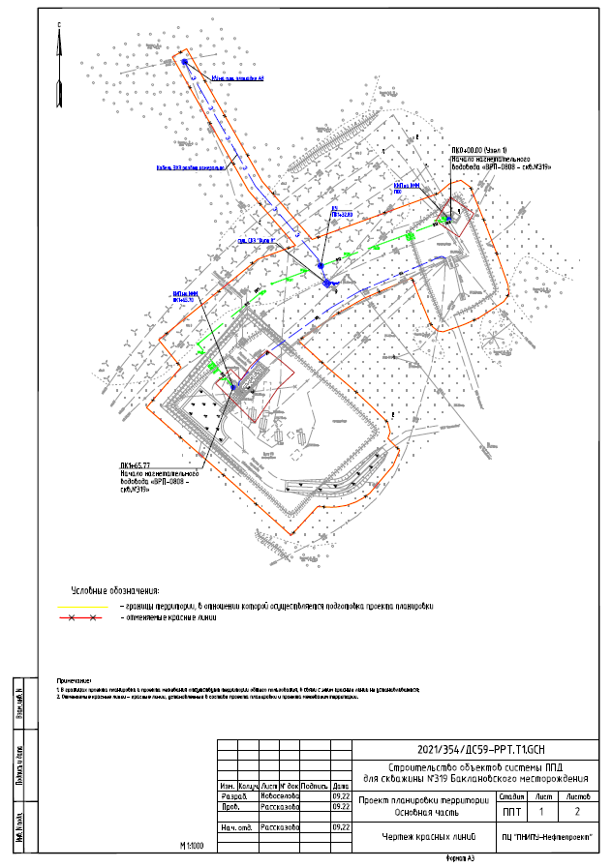

1.2. Чертеж границ зон планируемого размещения линейного объекта.
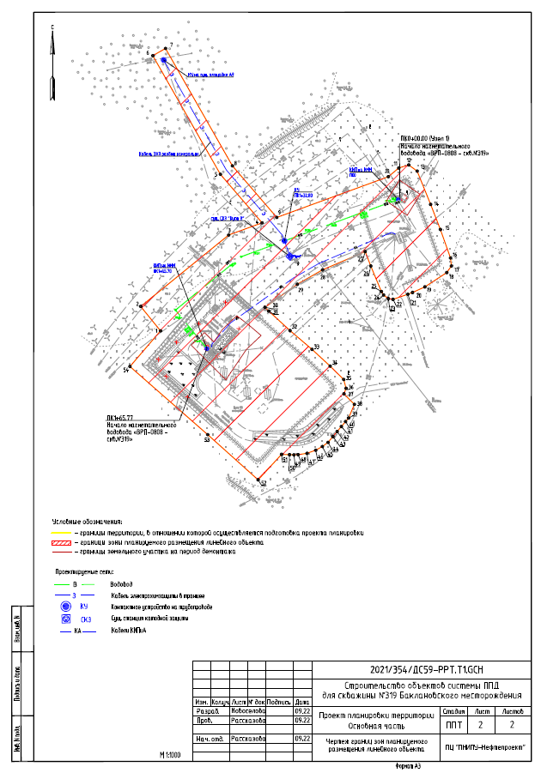
Раздел II. Положение о размещении линейных объектов.
1. Наименование, основные характеристики и назначение планируемых для размещения линейных объектов.

Проектируемые сооружения входят в сферу производственной деятельности ООО «ЛУКОЙЛ-ПЕРМЬ».
В данном проекте предусмотрено строительство нагнетательного водовода от ВРП-0808 до скважины №319 на кусте №8.
Перечень проектируемых трубопроводов линейных объектов приведен в таблице 1.
Таблица 1.
Перечень проектируемых промысловых трубопроводов.
Наименование  проектируемого  линейного объекта | Производительность, м³/сут | Давление рабочее, МПа | Основная технологическая операция линейного  объекта
Нагнетательный водовод  от ВРП-0808 до скв.№319 на кусте №8 | 30 | 16,97 | Подача подтоварной  сточной воды на скв.№319

Состав проектируемых сооружений, необходимых для функционирования проектируемых водоводов, приведен в таблице 2.

Таблица 2.
Состав и характеристика проектируемых сооружений.
Наименование | Характеристика  проектируемого сооружения | Примечание
Нагнетательный водовод  от ВРП-0808 до скв. №319 на кусте №8 | Трубы стальные бесшовные, горячедеформированные, Ø89х8 по ГОСТ 8732-78, из стали 20 группы В ГОСТ 8731-74, футерованные полиэтиленовыми трубами по ТУ 1394-002-05608841-2002 с заводским наружным трехслойным защитным покрытием усиленного типа по ГОСТ Р 51164-98 с наконечниками из углеродистой стали, под сварное соединение | Строительство  нагнетательного  водовода  от ВРП-0808 до скв. №319 на кусте №8

Необходимость разработки чертежа границ зон планируемого размещения линейных объектов, подлежащих реконструкции в связи с изменением их местоположения, отсутствует, т.к. проектом предусмотрено новое строительство линейного объекта. По этой же причине не приводится перечень координат характерных точек границ зоны планируемого размещения линейных объектов, подлежащих реконструкции в связи с изменением их местоположения.

2. Перечень субъектов Российской Федерации, перечень муниципальных районов, городских округов в составе субъектов Российской Федерации, перечень поселений, населенных пунктов, внутригородских территорий городов федерального значения, на территориях которых устанавливаются зоны планируемого размещения линейного объекта.

В административном отношении объекты строительства расположены на территории Пермского муниципального округа Пермского края.
Работы проводятся на землях:
- Пермского муниципального округа;
- ООО «ЛУКОЙЛ-ПЕРМЬ».
Категории земель:
- земли лесного фонда;
- земли промышленности, энергетики, транспорта, связи, радиовещания, телевидения, информатики, земли для обеспечения космической деятельности, земли обороны, безопасности и земли иного специального назначения.
Особо ценные продуктивные сельскохозяйственные угодья отсутствуют.
Ближайшие населенные пункты – пос. Октябрьский, д. Кашино, д. Калино.
Транспортная сеть развита и представлена автомобильной дорогой федерального значения Пермь - Екатеринбург, дорогами регионального значения «Кукуштан – Чайковский», автодорогами местного значения, а также промысловыми и грунтовыми дорогами. Проезд возможен в любое время года.
Общая площадь занимаемых земель на период строительства объекта составляет 1,4377 га, площадь вновь образуемых земельных участков и частей земельных участков составляет 0,6545 га, площадь ранее отведенных земельных участков – 0,7832га.
Распределение по категориям земель следующее:
- земли лесного фонда – 0,6545га;
- земли промышленности, энергетики, транспорта, связи, радиовещания, телевидения, информатики, земли для обеспечения космической деятельности, земли обороны, безопасности и земли иного специального назначения (земли - ООО «ЛУКОЙЛ-ПЕРМЬ») – 0,7832га.
Общая площадь занимаемых земель на период демонтажа объекта составляет 0,0785 га.
Распределение по категориям земель следующее:
- земли лесного фонда – 0,0050га;
- земли промышленности, энергетики, транспорта, связи, радиовещания, телевидения, информатики, земли для обеспечения космической деятельности, земли обороны, безопасности и земли иного специального назначения (земли ООО «ЛУКОЙЛ-ПЕРМЬ») – 0,0735га.
Перечень координат характерных точек границ зоны планируемого размещения линейного объекта приведен в таблице 3.
Таблица 3
Перечень координат характерных точек границ зоны планируемого размещения линейного объекта.

Система координат МСК-59
№ п/п | Х | Y
1 | 461801.52 | 2209943.49
2 | 461814.83 | 2209932.67
3 | 461853.96 | 2209980.76
4 | 461860.62 | 2209999.00
5 | 461887.16 | 2209976.22
6 | 461952.06 | 2209939.27
7 | 461956.02 | 2209946.22
8 | 461891.78 | 2209982.79
9 | 461863.55 | 2210007.03
10 | 461885.83 | 2210068.02
11 | 461890.63 | 2210073.74
12 | 461892.25 | 2210079.19
13 | 461888.90 | 2210083.76
14 | 461870.71 | 2210091.13
15 | 461856.95 | 2210096.47
16 | 461841.38 | 2210102.00
17 | 461836.99 | 2210102.47
18 | 461833.41 | 2210099.98
19 | 461825.54 | 2210088.01
20 | 461822.50 | 2210081.25
21 | 461821.53 | 2210078.69
22 | 461818.73 | 2210070.58
23 | 461819.15 | 2210068.03
24 | 461821.17 | 2210065.41
25 | 461823.05 | 2210064.20
26 | 461836.98 | 2210058.42
27 | 461844.88 | 2210055.38
28 | 461834.90 | 2210032.04
29 | 461827.02 | 2210018.27
30 | 461814.38 | 2210000.56
31 | 461812.36 | 2210002.62
32 | 461801.67 | 2210014.26
33 | 461791.37 | 2210026.31
34 | 461782.19 | 2210036.22
35 | 461774.85 | 2210043.62
36 | 461770.09 | 2210044.90
37 | 461767.01 | 2210043.77
38 | 461761.27 | 2210049.46
39 | 461753.78 | 2210046.28
40 | 461751.84 | 2210044.64
41 | 461749.12 | 2210042.33
42 | 461746.39 | 2210040.03
43 | 461743.67 | 2210037.72
44 | 461740.50 | 2210035.04
45 | 461738.21 | 2210031.96
46 | 461736.20 | 2210028.31
47 | 461734.52 | 2210023.58
48 | 461733.73 | 2210018.71
49 | 461733.65 | 2210016.39
50 | 461733.75 | 2210014.01
51 | 461733.92 | 2210009.67
52 | 461719.98 | 2209996.83
53 | 461744.74 | 2209969.26
54 | 461781.97 | 2209926.79
3. Предельные параметры разрешенного строительства, реконструкции объектов капитального строительства, входящих в состав линейных объектов в границах зон их планируемого размещения.

Предельные параметры разрешенного строительства, реконструкции объектов капитального строительства, входящих в состав линейных объектов в границах зон их планируемого размещения, не регламентируются.

4. Мероприятия по защите сохраняемых объектов капитального строительства (здание, строение, сооружение, объекты, строительство которых не завершено), существующих и строящихся на момент подготовки проекта планировки территории, а также объектов капитального строительства, планируемых к строительству в соответствии с ранее утвержденной документацией по планировке территории, от возможного негативного воздействия в связи с размещением линейного объекта.

В связи с отсутствием возможного негативного воздействия при размещении линейного объекта не требуется осуществления мероприятий по защите сохраняемых объектов капитального строительства (здание, строение, сооружение, объекты, строительство которых не завершено), существующих и строящихся на момент подготовки проекта планировки территории, а также объектов капитального строительства, планируемых к строительству в соответствии с ранее утвержденной документацией по планировке территории.

5. Мероприятия по сохранению объектов культурного наследия от возможного негативного воздействия в связи с размещением линейного объекта.

В границах участка строительства объекты культурного наследия, включенные в Единый государственный реестр, либо выявленные объекты культурного наследия, а также объекты, обладающие признаками объекта культурного наследия, отсутствуют. Участок расположен вне зон охраны и защитных зон объектов культурного наследия. Следовательно, в данном проекте отсутствует необходимость осуществления мероприятий по сохранению объектов культурного наследия от возможного негативного воздействия в связи с размещением линейного объекта.

6. Информация о необходимости осуществления мероприятий по охране окружающей среды.

В данном проекте существует необходимость в проведении мероприятий по охране окружающей среды.
Для предотвращения и снижения неблагоприятных последствий на состояние компонентов природной среды, а также сохранение экологической ситуации на территории проектируемых работ необходимо:
соблюдать технологию производственного процесса;
соблюдать нормы и правила природоохранного законодательства;
проводить эколого-аналитический контроль за состоянием окружающей среды при эксплуатации проектируемого объекта.
6.1. Атмосферный воздух.
Для сохранения состояния приземного слоя воздуха в период строительства рекомендуется:
не допускать разведение костров и сжигание в них любых видов материалов и отходов;
постоянно контролировать соблюдение технологических процессов в период строительно-монтажных работ с целью обеспечения минимальных выбросов загрязняющих веществ;
параметры применяемых машин, оборудования, транспортных средств, в части состава отработавших газов, в процессе эксплуатации должны соответствовать установленным стандартам и техническим условиям предприятия-изготовителя, согласованным с санитарными органами;
определяющим условием минимального загрязнения атмосферы отработавшими газами дизельных двигателей дорожных машин и оборудования является правильная эксплуатация двигателя, своевременная регулировка системы подачи и ввода топлива;
при проведении технического обслуживания машин следует особое внимание уделять контрольным и регулировочным работам по системе питания, зажигания и газораспределительному механизму двигателя. Эти меры обеспечивают полное сгорание топлива, снижают его расход, значительно уменьшают выброс токсичных веществ;
при заправке строительной техники автозаправщиком не допускать проливов горюче-смазочных материалов (далее – ГСМ) на поверхность земли.
При эксплуатации объекта выбросы в атмосферный воздух незначительны и кратковременны. В целях сокращения вредных выбросов в атмосферу от технологических процессов при эксплуатации необходимо закладывать в проекты такие решения, как:
контроль качества строительно-монтажных работ с целью предотвращения аварийных ситуаций в дальнейшем;
более совершенное аппаратурное оформление технологических процессов, разработанное с учетом требований экологии;
комплексная автоматизация технологических и вспомогательных процессов, обеспечивающая надежную эксплуатацию проектируемых объектов;
системы контроля степени загрязнения окружающей среды;
системы противоаварийной защиты процесса и оборудования.
6.2. Гидросфера.
Для сохранения состояния приповерхностной гидросферы рекомендуется в период строительно-монтажных работ:
не допускать попадание ГСМ в водные объекты при производстве работ;
осуществлять заправку строительной техники горючесмазочными материалами на специально оборудованной площадке, расположенной за пределами водоохранных зон водных объектов;
не производить мойку техники в водотоках.
Согласно Водному кодексу, в пределах водоохранных зон запрещается движение и стоянка транспортных средств (кроме специальных транспортных средств), за исключением их движения по дорогам и стоянки на дорогах и в специально оборудованных местах, имеющих твердое покрытие.
В границах водоохранных зон допускаются проектирование, размещение, строительство, реконструкция, ввод в эксплуатацию, эксплуатация хозяйственных и иных объектов при условии оборудования таких объектов сооружениями, обеспечивающими охрану водных объектов от загрязнения, засорения и истощения вод в соответствии с водным законодательством и законодательством в области охраны окружающей среды.
6.3. Почвы.
Для минимизации отрицательного воздействия на почвы требуется:
проведение работ строго в полосе отвода земель;
в целях сохранения плодородного слоя почвы на площади временного и постоянного отвода по сельскохозяйственным и лесным угодьям предусмотреть комплекс мероприятий технического и биологического этапов рекультивации;
при заправке строительной техники автозаправщиком не допускать проливов ГСМ на поверхность земли;
предотвращение захламления территории отходами строительства и потребления (сбор всех видов отходов в специальные контейнеры с последующим вывозом в установленные места).
6.4. Растительность.
Для уменьшения отрицательного воздействия на растительность рекомендуются следующие мероприятия:
работы необходимо проводить строго в установленных границах земельного отвода;
осуществлять движение транспортной и строительной техники круглогодично только по постоянным дорогам, а в зимний период – по специально подготовленным зимним технологическим дорогам;
с целью сохранения растительного покрова от пожара все строительные объекты обеспечить средствами пожаротушения;
ввести запрет на выжигание растительности.
6.5. Животный мир.
Воздействие объектов строительства и эксплуатации на животный мир практически неизбежны, поэтому мероприятия по охране животного мира должны быть направлены на неукоснительное выполнение требований законодательства по охране животного, в соответствии с постановлением Правительства Российской Федерации от 13 августа 1996 г. № 997 «Об утверждении требований по предотвращению гибели объектов животного мира при осуществлении производственных процессов, а также при эксплуатации транспортных магистралей, трубопроводов, линий связи и электропередачи» (в редакции от 13 марта 2008 г.).
В целях предотвращения гибели объектов животного мира запрещается:
- выжигание растительности и использование токсичных веществ, опасных для объектов животного мира и среды их обитания;
- преследование представителей животного мира на технических средствах.
Кроме того, для охраны животного мира в период строительства и эксплуатации проектируемых объектов целесообразно:
- соблюдение зон покоя вокруг объектов строительства в периоды воспроизводства молодняка диких животных;
- осуществление движения транспортных средств в отведенных транспортных коридорах;
- снижение факторов беспокойства (шума и др.) за счет использования ограждающих конструкций с хорошими шумоизолирующими свойствами, техники с электро- и пневмоприводом;
- оборудование контейнеров, емкостей люками и крышками для предотвращения попадания в них животных;
- ограждение производственных площадок.
Предприятие, осуществляющее реализацию данного проекта, несет ответственность за сохранение и воспроизводство объектов животного мира, занесенных в Красные книги в соответствии с законодательством РФ (ст. 24 Федерального закона от 24 апреля 1995 г. № 52-ФЗ «О животном мире»).

7. Информация о необходимости осуществления мероприятий по защите территории от чрезвычайных ситуаций природного и техногенного характера, в том числе по обеспечению пожарной безопасности и гражданской обороне.

Согласно приложению 1 Федерального закона от 21 июля 1997 г. № 116 «О промышленной безопасности опасных производственных объектов» (в редакции № 271-ФЗ от 29 июля 2019 г.), трубопроводы относятся к опасным производственным объектам, на которых обращаются опасные вещества: горючая жидкость и воспламеняющийся газ – нефть и попутный нефтяной газ.
Трубопровод не является самостоятельным производственным объектом, входит в состав существующего опасного производственного объекта.
При нормальной эксплуатации проектируемых объектов отсутствуют постоянно действующие опасные факторы на окружающую среду, население.
Мероприятия по защите персонала и предупреждению чрезвычайных ситуаций, вызванных авариями на рядом расположенных объектах производственного назначения и линейных объектах, включают в себя:
-ознакомление персонала с возможной опасностью при авариях на рядом расположенных транспортных коммуникациях, а также с характером воздействия аварийно-химически опасных веществ на организм человека, симптомами поражения людей и мерами первой медицинской помощи пострадавшим;
-экстренная эвакуация людей с территории объекта в направлении перпендикулярном направлению ветра;
-использование средств индивидуальной защиты;
-наличие на проектируемом объекте комплекта медицинских средств для оказания первой помощи пострадавшим;
-укрытие работающего персонала в защитных сооружениях гражданской обороны.
В соответствии с требованиями статьи 5 Федерального закона от 22 июля 2008 г. № 123-ФЗ «Технический регламент о требованиях пожарной безопасности» каждый объект защиты должен иметь систему обеспечения пожарной безопасности.
Система обеспечения пожарной безопасности объекта создается в целях предотвращения пожара, обеспечения безопасности людей и защиты имущества при пожаре. Система обеспечения пожарной безопасности объекта защиты включает в себя:
- систему предотвращения пожара;
- систему противопожарной защиты;
- комплекс организационно-технических мероприятий по обеспечению пожарной безопасности.
Целью создания системы предотвращения пожаров, является исключение условий возникновения пожаров. Исключение условий возникновения пожаров достигается исключением условий образования горючей среды и (или) исключением условий образования в горючей среде (или внесения в нее) источников зажигания. Исключение условий образования горючей среды на проектируемом объекте обеспечиваться следующими способами:
- применением негорючих веществ и материалов в конструкции проектируемых сооружений.
Целью создания систем противопожарной защиты является защита людей и имущества от воздействия опасных факторов пожара и (или) ограничение его последствий. Защита людей и имущества от воздействия опасных факторов пожара и (или) ограничение его последствий обеспечиваются снижением динамики нарастания опасных факторов пожара, эвакуацией людей и имущества в безопасную зону и (или) тушением пожара. Защита людей и имущества от воздействия опасных факторов пожара и (или) ограничение последствий их воздействия обеспечиваются следующими способами:
- организация деятельности подразделений пожарной охраны в рамках заключенных договоров.
Комплекс организационно-технических мероприятий по пожарной безопасности для проектируемого объекта включают в себя:
-организацию проведения технологических процессов в соответствии с регламентами, правилами технической эксплуатации и другой, утвержденной в установленном порядке нормативно-технической и эксплуатационной документацией;
- разработку и утверждение инструкций по обеспечению пожарной безопасности и действию персонала при возникновении пожара;
- организацию обучения персонала мерам пожарной безопасности на производстве;
- организацию взаимодействия персонала объекта с подразделениями пожарной охраны при тушении пожаров.

Приложение 2
к постановлению
администрации Пермского муниципального района
от 21.12.2022 № СЭД-2022-299-01-01-05.С-756

ПРОЕКТ
межевания по объекту «Строительство объектов системы ППД
для скважины № 319 Баклановского месторождения»

ШИФР 2021/354/ДС59-РМТ
Содержание
Раздел I. Графическая часть.
Чертеж межевания территории
Раздел II. Текстовая часть.
1 Перечень образуемых земельных участков
2 Перечень координат характерных точек образуемых земельных участков
3 Сведения о границах территории, применительно к которой осуществляется подготовка проекта межевания, содержащие перечень координат характерных точек таких границ в системе координат, используемой для ведения Единого государственного реестра недвижимости.
4 Вид разрешенного использования образуемых земельных участков, предназначенных для размещения линейных объектов и объектов капитального строительства, проектируемых в составе линейного объекта, а также существующих земельных участков, занятых линейными объектами и объектами капитального строительства, входящими в состав линейных объектов, в соответствии с проектом планировки территории
5 Целевое назначение лесов, вид (виды) разрешенного использования лесного участка, количественные и качественные характеристики лесного участка, сведения о нахождении лесного участка в границах особо защитных участков лесов (в случае, если подготовка проекта межевания территории осуществляется в целях определения местоположения границ образуемых и (или) изменяемых лесных участков)

Раздел I. Графическая часть.
Чертеж межевания территории.
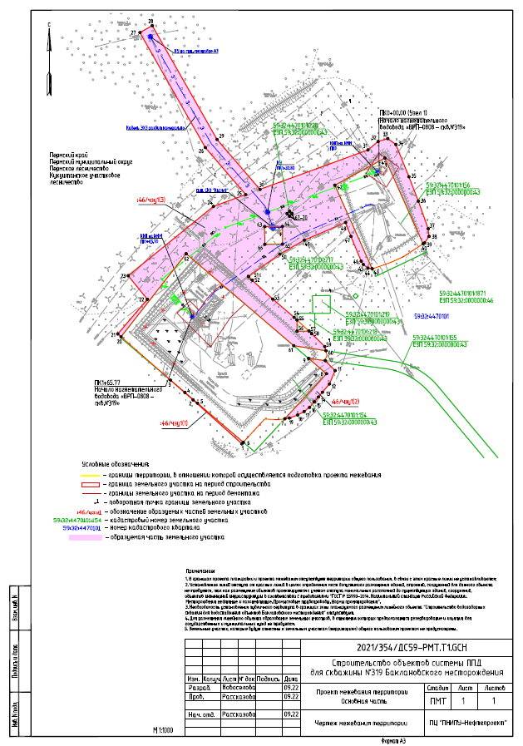

Раздел II. Текстовая часть.
1. Перечень образуемых земельных участков.
Таблица №1.
Перечень образуемых земельных участков.
№ п/п | Условный номер образуемого земельного участка/части змельного участка | номера характерных точек образуемых земельных участков/части змельного участка | Кадастровые номера земельных участков, из которых образуются земельные участки | площадь образуемых земельных участков | способы образования земельных участков | сведения об отнесении (неотнесении) образуемых земельных участков к территории общего пользования | целевое назначение лесов, вид (виды) разрешенного использования лесного участка, количественные и качественные характеристики лесного участка, сведения о нахождении лесного участка в границах особо защитных участков лесов | условные номера образуемых зу, кадастровые номера или иные ранее присвоенные государственные учетные номера существующих зу, в отношении которых предполагаются их резервирование и (или) изъятие для государственных или муниципальных нужд, их адреса или описание местоположения, перечень и адреса расположенных на таких зу объектов недвижимого имущества (при наличии сведений о них в ЕГРН) | перечень кадастровых номеров существующих зу, на которых линейный объект может быть размещен на условиях сервитута, публичного сервитута, их адреса или описание местоположения, перечень и адреса расположенных на таких зу объектов недвижимого имущества (при наличии сведений о них в ЕГРН) | сведения об отнесении образуемого земельного участка к определенной категории земель
1 | 59:32:0000000:46/чзу1 | 1-70 | 59:32:0000000:46 | 6545 | Образование части  земельного участка | не относится к территории общего пользования | См. раздел 2.5 | - | - | -
 | 59:32:0000000:46/чзу1(1) | 1-6 |  | 29
 | 59:32:0000000:46/чзу1(2) | 7-19 |  | 224
 | 59:32:0000000:46/чзу1(3) | 20-70 |  | 6292
Итого по ПРОЕКТУ: |  |  |  | 6545

2. Перечень координат характерных точек образуемых земельных участков.
Таблица №2.
Перечень координат характерных точек образуемых земельных участков.
Система координат МСК-59
59:32:0000000:46/чзу1
59:32:0000000:46/чзу1(1)
№ | Х | Y
1 | 461719.98 | 2209996.83
2 | 461744.74 | 2209969.26
3 | 461755.87 | 2209956.56
4 | 461748.95 | 2209964.69
5 | 461742.91 | 2209971.78
6 | 461720.87 | 2209997.65
59:32:0000000:46/чзу1(2)
7 | 461734.12 | 2210021.09
8 | 461759.51 | 2210044.62
9 | 461768.16 | 2210034.50
10 | 461766.91 | 2210043.88
11 | 461761.27 | 2210049.46
12 | 461753.78 | 2210046.28
13 | 461749.12 | 2210042.33
14 | 461746.39 | 2210040.03
15 | 461743.67 | 2210037.72
16 | 461740.50 | 2210035.04
17 | 461738.21 | 2210031.96
18 | 461736.20 | 2210028.31
19 | 461734.52 | 2210023.58
59:32:0000000:46/чзу1(3)
20 | 461780.37 | 2209928.63
21 | 461781.97 | 2209926.79
22 | 461801.52 | 2209943.49
23 | 461814.83 | 2209932.67
24 | 461853.96 | 2209980.76
25 | 461860.62 | 2209999.00
26 | 461887.16 | 2209976.22
27 | 461952.06 | 2209939.27
28 | 461956.02 | 2209946.22
29 | 461891.78 | 2209982.79
30 | 461863.55 | 2210007.03
31 | 461885.83 | 2210068.02
32 | 461890.63 | 2210073.74
33 | 461892.25 | 2210079.19
34 | 461888.9 | 2210083.76
35 | 461870.71 | 2210091.13
36 | 461856.95 | 2210096.47
37 | 461841.38 | 2210102.00
38 | 461836.99 | 2210102.47
39 | 461833.41 | 2210099.98
40 | 461832.86 | 2210099.15
41 | 461881.21 | 2210077.55
42 | 461865.92 | 2210049.32
43 | 461818.77 | 2210070.38
44 | 461819.15 | 2210068.03
45 | 461821.17 | 2210065.41
46 | 461823.05 | 2210064.2
47 | 461836.98 | 2210058.42
48 | 461844.88 | 2210055.38
49 | 461834.90 | 2210032.04
50 | 461827.02 | 2210018.27
51 | 461814.38 | 2210000.56
52 | 461812.36 | 2210002.62
53 | 461801.67 | 2210014.26
54 | 461791.37 | 2210026.31
55 | 461789.85 | 2210027.95
56 | 461783.53 | 2210027.99
57 | 461783.58 | 2210034.72
58 | 461782.19 | 2210036.22
59 | 461774.85 | 2210043.62
60 | 461772.52 | 2210044.25
61 | 461775.33 | 2210026.11
62 | 461827.26 | 2209965.35
63 | 461842.59 | 2210009.70
64 | 461842.66 | 2210019.70
65 | 461832.66 | 2210019.78
66 | 461832.59 | 2210009.77
67 | 461849.87 | 2210022.34
68 | 461851.28 | 2210023.75
69 | 461849.87 | 2210025.16
70 | 461848.46 | 2210023.75

3. Сведения о границах территории, применительно к которой осуществляется подготовка проекта межевания, содержащие перечень координат характерных точек таких границ в системе координат, используемой для ведения Единого государственного реестра недвижимости.

Таблица №3.
Перечень координат характерных точек границ территории, применительно к которой осуществляется подготовка проекта межевания.
Система координат МСК-59
№ п/п | Х | Y
1 | 461801.52 | 2209943.49
2 | 461814.83 | 2209932.67
3 | 461853.96 | 2209980.76
4 | 461860.62 | 2209999.00
5 | 461887.16 | 2209976.22
6 | 461952.06 | 2209939.27
7 | 461956.02 | 2209946.22
8 | 461891.78 | 2209982.79
9 | 461863.55 | 2210007.03
10 | 461885.83 | 2210068.02
11 | 461890.63 | 2210073.74
12 | 461892.25 | 2210079.19
13 | 461888.90 | 2210083.76
14 | 461870.71 | 2210091.13
15 | 461856.95 | 2210096.47
16 | 461841.38 | 2210102.00
17 | 461836.99 | 2210102.47
18 | 461833.41 | 2210099.98
19 | 461825.54 | 2210088.01
20 | 461822.50 | 2210081.25
21 | 461821.53 | 2210078.69
22 | 461818.73 | 2210070.58
23 | 461819.15 | 2210068.03
24 | 461821.17 | 2210065.41
25 | 461823.05 | 2210064.20
26 | 461836.98 | 2210058.42
27 | 461844.88 | 2210055.38
28 | 461834.90 | 2210032.04
29 | 461827.02 | 2210018.27
30 | 461814.38 | 2210000.56
31 | 461812.36 | 2210002.62
32 | 461801.67 | 2210014.26
33 | 461791.37 | 2210026.31
34 | 461782.19 | 2210036.22
35 | 461774.85 | 2210043.62
36 | 461770.09 | 2210044.90
37 | 461767.01 | 2210043.77
38 | 461761.27 | 2210049.46
39 | 461753.78 | 2210046.28
40 | 461751.84 | 2210044.64
41 | 461749.12 | 2210042.33
42 | 461746.39 | 2210040.03
43 | 461743.67 | 2210037.72
44 | 461740.50 | 2210035.04
45 | 461738.21 | 2210031.96
46 | 461736.20 | 2210028.31
47 | 461734.52 | 2210023.58
48 | 461733.73 | 2210018.71
49 | 461733.65 | 2210016.39
50 | 461733.75 | 2210014.01
51 | 461733.92 | 2210009.67
52 | 461719.98 | 2209996.83
53 | 461744.74 | 2209969.26
54 | 461781.97 | 2209926.79

4. Вид разрешенного использования образуемых земельных участков, предназначенных для размещения линейных объектов и объектов капитального строительства, проектируемых в составе линейного объекта, а также существующих земельных участков, занятых линейными объектами и объектами капитального строительства, входящими в состав линейных объектов, в соответствии с проектом планировки территории.

Образование части земельного участка с кадастровым номером 59:32:0000000:46, расположенного по адресу: Пермский край, Пермский муниципальный район, Пермское лесничество, Кукуштанское участковое лесничество, кварталы №№ 2-9, 16, 18, 22, 23, 24, 31, 32, 26-45, 47-64, 66, 68-89,92, 106-121, 125, 126, 129-146, 148-156, 159-167, 169, 175, 178-185, 187-193, 195-201,203,206-211, 215.
Категория земельного участка с кадастровым номером 59:32:0000000:46 – земли лесного фонда.
Вид разрешенного использования по классификатору земельного участка (части земельного участка) - использование лесов в соответствии с Лесным кодексом Российской Федерации.
Вид разрешенного использования по документу - «Строительство объектов системы ППД для скважины №319 Баклановского месторождения»

5. Целевое назначение лесов, вид (виды) разрешенного использования лесного участка, количественные и качественные характеристики лесного участка, сведения о нахождении лесного участка в границах особо защитных участков лесов (в случае, если подготовка проекта межевания территории осуществляется в целях определения местоположения границ образуемых и (или) изменяемых лесных участков).

Количественные и качественные характеристики проектируемого лесного участка составляют на основании данных государственного лесного реестра Пермского лесничества.
Вид использования лесов в соответствии со ст. 25 Лесного кодекса РФ: «Осуществление геологического изучения недр, разведка и добыча полезных ископаемых».
Цель использования земельного (лесного) участка: «Строительство объектов системы ППД для скважины №319 Баклановского месторождения».
Таблица №4.
Распределение земель проектируемого лесного участка.
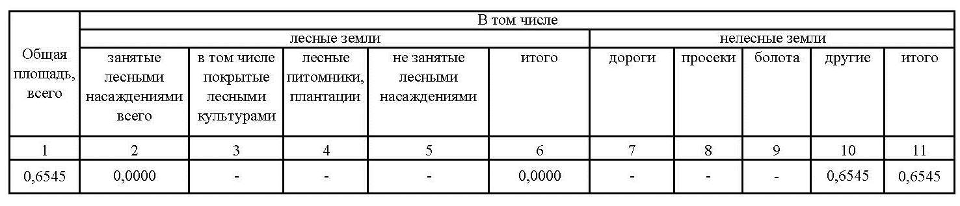
Таблица №5.
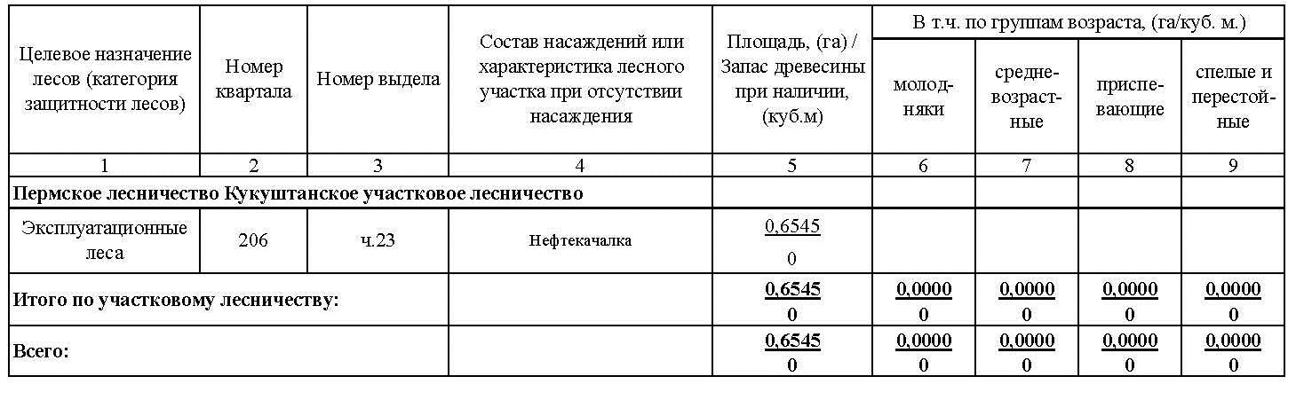
Характеристика насаждений проектируемого лесного участка.
Согласно данным государственного лесного реестра особо охраняемые природные территории (ООПТ), зоны с особыми условиями использования территории, особо защитные участки лесов (ОЗУ) на проектируемом лесном участке отсутствуют.
Таблица №7.
Виды разрешенного использования лесов на проектируемом лесном участке.
Виды разрешенного использования лесов | Наименование участкового лесничества, перечень кварталов или их частей входящих лесничеств, хозяйств
Заготовка древесины | Пермское лесничество, Кукуштанское участковое лесничество квартал №206 (часть выдела 23)
Заготовка живицы
Заготовка и сбор недревесных лесных ресурсов
Заготовка пищевых лесных ресурсов и сбор лекарственных растений
Осуществление видов деятельности в сфере охотничьего хозяйства
Ведение сельского хозяйства
Осуществление научно-исследовательской деятельности, образовательной деятельности
Осуществление рекреационной деятельности
Создание лесных плантаций и их эксплуатация
Выращивание лесных плодовых, ягодных, декоративных растений, лекарственных растений
Выращивание посадочного материала лесных
растений (саженцев, сеянцев)
Осуществление геологического изучения недр, разведка и добыча полезных ископаемых
Строительство и эксплуатация водохранилищ и иных искусственных водных объектов, а также гидротехнических сооружений и специализированных портов
Строительство, реконструкция, эксплуатация линейных объектов
Переработка древесины и иных лесных ресурсов
Осуществление религиозной деятельности

